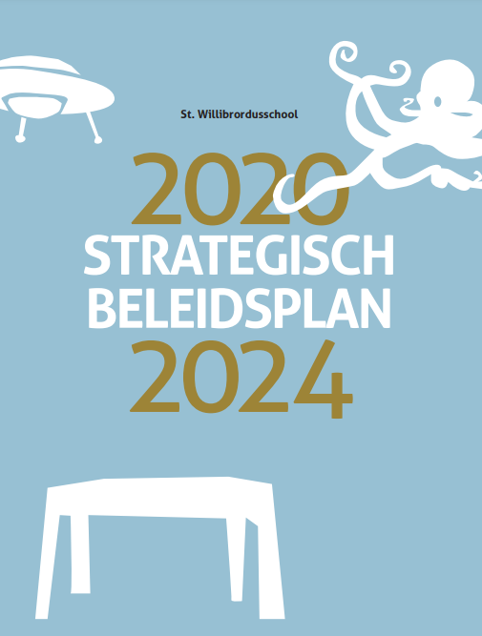

Het strategisch beleidsplan is te groot om binnen Vensters PO te uploaden. U kunt dit document vinden op onze website www.willibrordusherveld.nl bij de downloads.

